ĎEŇ ZEME – LITERÁRNA SÚŤAŽ

Napíš báseň alebo prozaický text v angličtine alebo slovenčine na jednu z tém:
1. MILUJEME PLANÉTU ZEM. A MALI BY SME
-JE NAŠÍM DOMOVOM. A TEN JE LEN JEDEN.
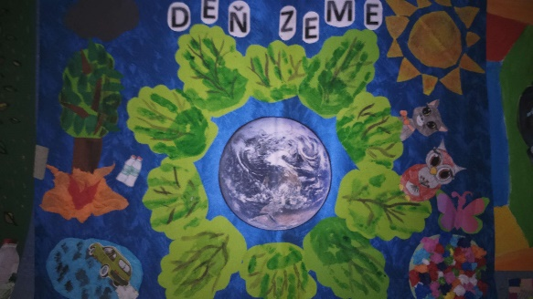

2. JE OPÄŤ JAR. ZEM JE AKO DIEŤA, ČO RECITUJE VERŠE SPAMÄTI. (R. M. Rilke)
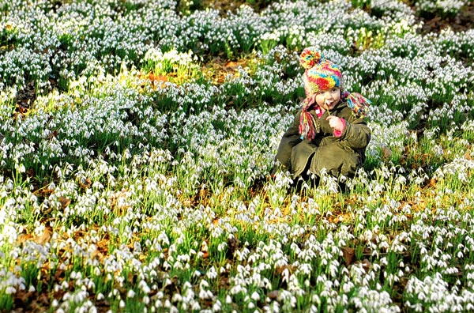

Svoj text pošli do 20.4.2017 na adresu
denzeme2017@gmail.com

